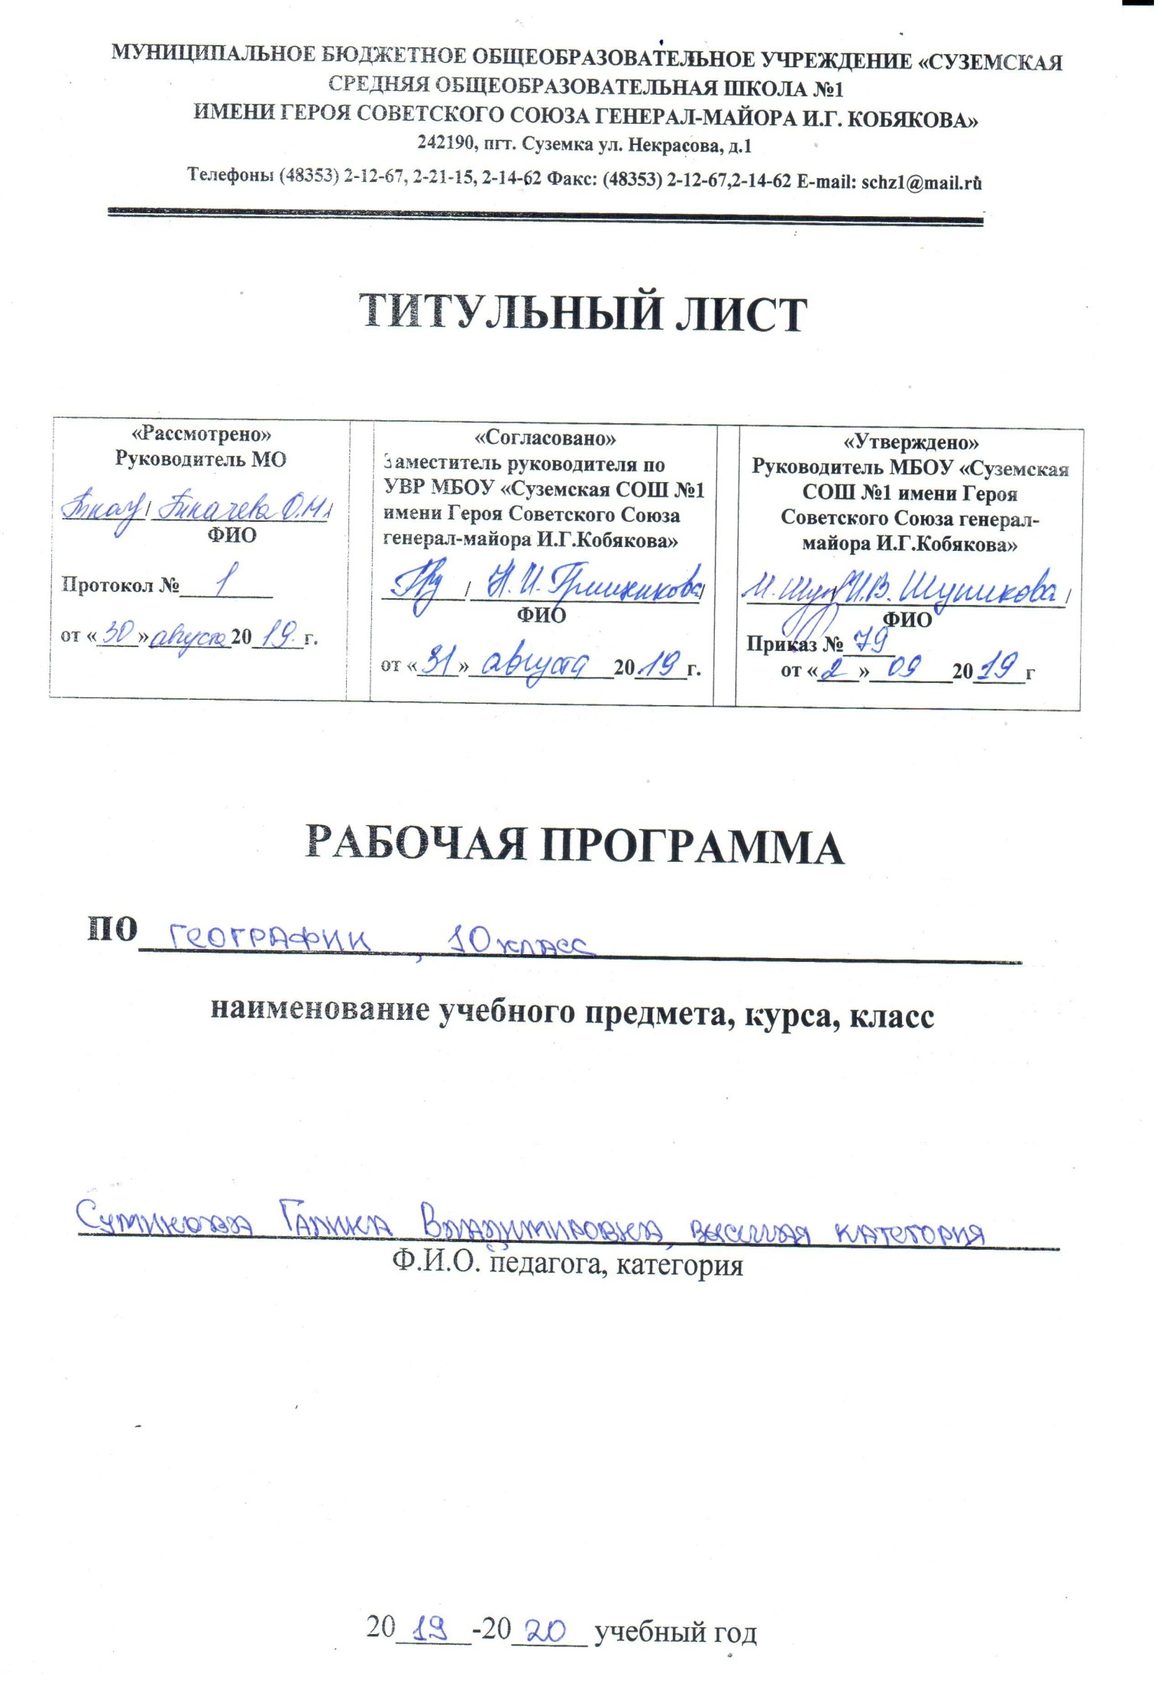 «ЭКОНОМИЧЕСКАЯ И СОЦИАЛЬНАЯ ГЕОГРАФИЯ МИРА».
10 КЛАСС.

ПОЯСНИТЕЛЬНАЯ ЗАПИСКА.

Структура программы по географии на базовом уровне ориентируется, прежде всего, на формирование общей культуры и мировоззрения школьников, а также решение воспитательных и развивающих задач общего образования, задач социализации личности.
По содержанию предлагаемый базовый курс географии сочетает в себе элементы общей географии и комплексного географического страноведения.
Он завершает формирование у учащихся представлений о географической картине мира, которые опираются на понимание географических взаимосвязей общества и природы, воспроизводства и размещения населения, мирового хозяйства и географического разделения труда, раскрытие географических аспектов глобальных и региональных явлений и процессов, разных территорий.
Содержание курса призвано сформировать у учащихся целостное представление о современном мире, а также развить у школьников познавательный интерес к другим народам и странам.
Цели.
Изучение географии в старшей школе на базовом уровне направлено на достижение следующих целей:
- усвоение системы географических знаний о целостном, многообразном и динамично изменяющемся мире, взаимосвязи природы, населения и хозяйства на всех территориальных уровнях, географических аспектах глобальных проблем человечества и путях их решения; методах изучения географического пространства, разнообразии его объектов и процессов;
- овладение умениями сочетать глобальный, региональный и локальный подходы для описания и анализа природных, социально-экономических и геоэкологических процессов и явлений;
- развитие познавательных интересов, интеллектуальных и творческих способностей посредством ознакомления с важнейшими географическими особенностями и проблемами мира, его регионов и крупнейших стран;
- воспитание патриотизма, толерантности, уважения к другим народам и культурам; бережного отношения к окружающей среде;
- использование в практической деятельности и повседневной жизни разнообразных географических методов, знаний и умений, а также географической информации;
- нахождение и применение географической информации, включая карты, статистические материалы, геоинформационные системы и ресурсы интернета, для правильной оценки важнейших социально-экономических вопросов международной жизни; геополитической и геоэкономической ситуации в России, других странах и регионах мира, тенденции их возможного развития;
- понимание географической специфики крупных регионов и стран мира в условиях стремительного развития международного туризма и отдыха, деловых и образовательных программ, простого общения.
Программа: программа среднего общего образования по географии. Базовый уровень, авторская программа по географии 6-10 класс по редакцией Сиротина В. И. , М.: Дрофа 2004
Количество часов: всего 34 часов, в неделю- 1 час;
Практических работ – 10, из них оценочных - 6
Оценочные практические работы.
- Составление систематизирующей таблицы «Государственный строй мира».
- Характеристика политико-географического положения страны. Его изменение во времени.
- Оценка ресурсообеспеченности отдельных стран (регионов) мира (по выбору).
- Составление сравнительной оценки трудовых ресурсов стран и регионов мира.
- Сравнительная характеристика ведущих факторов размещения производительных сил.
- Составление экономико-географической характеристики одной из отраслей (по выбору) промышленности).
№п/п | Наименование разделов | Всего часов | В том числе
 |  |  | уроки | Лабораторные и практические работы | Контрольные работы
1 | 2 | 3 | 4 | 5 | 6
1 | Современные методы географических исследований. Источники географической информации. | 4 | 2 | 2
2 | Природа и человек в современном мире. | 6 | 5 | 1
3 | Население мира. | 5 | 3 | 1 | 1
4 | География мирового хозяйства.  1. НТР и мировое хозяйство.  2. География промышленности. | 18  7  11 | 13  5  8 | 2  1  1 | 3  1  2
5 | ИТОГО: | 33 | 23 | 6 | 4
Резерв времени: 1 час.

Содержание тем учебного курса.
Раздел. Современные методы географических исследований. Источники географической информации.
Положение географии в системе наук. Традиционные и новые методы географических исследований. Географическая карта – особый источник информации о действительности. Географическая номенклатура.
Статистический метод – один из основных в географии. Этапы статистического изучения географических явлений и процессов. Виды статистических материалов. Другие способы и формы получения географической информации: экспедиции, стационарные наблюдения , камеральная обработка, опыты, моделирование. Геоинформационные системы как средство получения, обработки и представления пространственно-координатных географических данных.
Раздел. Природа и человек в современном мире.
Взаимодействие человечества и природы в прошлом и настоящем. Международный характер проблемы «дестабилизация окружающей среды». Природные ресурсы Земли, их виды. Ресурсообеспеченность , Природно-ресурсный потенциал разных территорий. Территориальные сочетания природных ресурсов. География природных ресурсов Земли. Основные типы природопользования. Источники типов природопользования. Пути сохранения качества окружающей среды.
Раздел. Население мира.
Численность, динамика и размещение населения мира, крупных регионов и стран. Воспроизводство и миграция населения. Их типы и виды. Структура населения (половая, возрастная, расовая, этническая, религиозная, по образовательному уровню). Демографическая ситуация в разных регионах и странах мира.
Характеристика трудовых ресурсов и занятости населения крупных стран мира.
Расселение населения. Специфика городских и сельских поселений. Масштабы и темпы урбанизации различных стран и регионов мира.
Раздел. География мирового хозяйства.
Мировое хозяйство, его отраслевая и территориальная структура. География важнейших отраслей. Международное географическое разделение труда.
Международная специализация и кооперирование : интеграционные зоны, крупнейшие фирмы и транснациональные корпорации (ТНК). Отрасли международной специализации стран и регионов мира; определяющие их факторы.
Внешние экономические связи: научно-технические, производственное сотрудничество, создание свободных экономических зон (СЭЗ). География мировых валютно-финансовых отношений. Крупнейшие международные отраслевые и региональные союзы. Международная торговля – основные направления и структура. Главные центры мировой торговли.

4. Требования к уровню подготовки обучающихся
Раздел. Современные методы географических исследований. Источники географической информации.
Знать/понимать:
- основные географические понятия и термины;
- традиционные и новые методы географических исследований.
Уметь:
- определять и сравнивать по различным источникам информации географические тенденции развития природных, социально-экономических и геоэкологических объектов, процессов и явлений.
Раздел. Природа и человек в современном мире.
- Знать:
- особенности размещения основных видов природных ресурсов, их главные месторождения и территориальные сочетания.
Уметь:
- определять и сравнивать по различным источникам информации географические тенденции развития природных, социально-экономических и геоэкологических объектов, процессов и явлений. Оценивать и объяснять ресурсообеспеченность отдельных стран и регионов мира.
Раздел. Население мира.
Знать:
- численность и динамику населения мира, отдельных регионов и стран, их этногеографическую специфику;
- различия в уровне и качестве жизни населения, основные направления миграций;
- проблемы современной урбанизации.
Уметь:
- определять и сравнивать по различным источникам информации географические тенденции развития природных, социально-экономических и геоэкологических объектов, процессов и явлений. Оценивать и объяснять демографическую ситуацию, уровни урбанизации и территориальной концентрации населения.
Раздел. География мирового хозяйства.
- НТР и мировое хозяйство.
Знать:
- географические особенности отраслевой и территориальной структуры мирового хозяйства, размещение его основных отраслей;
- традиционные и новые методы географических исследований.
Уметь:
- оценивать и объяснять уровень территориальной концентрации производства, степень природных, антропогенных и техногенных изменений отдельных территорий.
- География промышленности.
Знать:
• географические особенности отраслевой и территориальной структуры мирового хозяйства, размещение его основных отраслей;
Уметь:
- оценивать и объяснять уровень территориальной концентрации производства, степень природных, антропогенных и техногенных изменений отдельных территорий.
- применять различные источники географической информации для ведения наблюдений за природными, социально-географическими и геоэкологическими объектами, процессами и явлениями, их изменения под влиянием разнообразных факторов
- составлять комплексную географическую характеристику, таблицы, картосхемы, диаграммы, простейшие карты, модели, отражающие географические закономерности различных явлений и процессов, их территориальные взаимодействия.

 | № урока |  |  |  | Тема урока |  | Количество часов
Современные методы географических исследований.
Источники географической информации (4 часа)
 | 1.  2.  3.  4. |  |  | Положение географии в системе наук.  Статистический метод. Виды статистических материалов.  Другие способы и формы получения географической информации.  Геоинформационные системы. |  |  | 1.  1.  1.  1.
 | II. Природа и человек в современном мире (6 часов)
 | 5.  6.  7.  8.  9.  10. |  | Взаимодействие человечества и природы в прошлом и настоящем.  Природные ресурсы Земли, их виды.  Ресурсообеспеченность. Природноресурсный потенциал разных территорий.  Территориальные сочетания природных ресурсов.  Основные типы природоиспользования. Источники загрязнения.  Практическая работа “Оценка обеспеченности разных регионов и стран основными видами природных ресурсов”. |  |  |  | 1.  1.  1.  1.  1.  1.
 | III. Население мира (5 часов)
 | 11. | Численность, динамика и размещение населения мира. Воспроизводство и миграция населения. |  |  |  |  | 1.
 | 12  13.  14.  15. |  | Структура населения. Демографическая ситуация в разных регионах и странах мира.  Характеристика трудовых ресурсов и занятости населения крупных стран и регионов мира.  Расселение населения. Специфика городских и сельских поселений. Масштабы и темпы урбанизации различных стран и регионов мира.  Обобщенное повторение. |  |  |  | 1.  1.  1.  1.
 | IV. География мирового хозяйства (18 часов)
 | 1. НТР и мировое хозяйство (7 часов)
 | 16.  17.  18.  19.  20.  21. |  | НТР и мировое хозяйство. Научно-техническая революция.  Мировое хозяйство. Международное географическое разделение труда, международная экономическая интеграция.  Международная спецификация и кооперирование – интеграционные зоны, крупнейшие фирмы и транснациональные корпорации (ТНК).  Отрасли международной спецификации стран и регионов мира; определяющие их факторы.  Воздействие НТР на мировое хозяйство.  Территориальная структура хозяйства и региональная политика в экономических развитых странах. Экономическое районирование. |  |  |  | 1.  1.  1.  1.  1.  1.
22. |  | Обобщающие повторение. |  |  |  |  | 1.
2. География промышленности (11 часов)

23.  24.  25.  26.  27.  28.  29.  30.  31. |  | География промышленности. Топлинвно-энергетическая промышленность. Нефтяная, газовая и угольная промышленность. Электроэнергетика.  Горнодобывающая промышленность. Основные черты географии черной и цветной металлургии.  Машиностроение, химическая и тескстильная промышленности. Главные страны и районы.  Промышленные районы мира. Сельское хозяйство. Агропромышленный комплекс (агробизнесс) “зеленая революция”.  География транспорта. Мировая транспортная система.  Внешние экономические связи.  География мировых валютно-финансовых отношений.  Крупнейшие международные отраслевые региональные союзы. Международная торговля – основные направления и структура. Главные центры торговли.  Практическая работа “Определение основных направлений международной торговли; факторов определяющих международную специализацию стран и регионов мира”. |  |  |  | 1.  1.  1.  1.  1.  1.  1.  1.  1.
32.  33. |  | Обобщающие повторение по теме.  Обобщающие повторение курса 10 класса. |  |  |  | 1.  1.
Резерв времени 2 часа.

